吉林省2022年初中学业水平考试 生物学试题
生物学试题共6页，包括两道大题｡全卷满分50分，考试时间为50分钟｡
一､选择题（下列各题只有一个正确答案，每小题1分，共20分）
1. 下列属于生命现象的是（ ）
A. 木偶人走路 B. 玩具蛙跳跃
C. 生石花开花 D. 钟乳石长大
2. 如下图所示，该过程表示细胞的（ ）
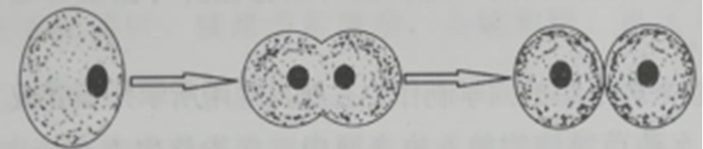
A. 。生长 B. 分化 C. 分裂 D. 分裂和分化
3. 男性和女性主要的生殖器官分别是（ ）
A. 睾丸､子宫 B. 睾丸､卵巢
C. 附睾､卵巢 D. 附睾､子宫
4. 某生物的细胞色素C的氨基酸组成与人的差异越小，他们的亲缘关系越近｡依据下表数据判断哪种生物与人亲缘关系最远（ ）
生物名称 | 细胞色素c 的氨基酸差异(个)
黑猩猩 | 0
马 | 12
果蝇 | 27
酵母菌 | 44

A. 黑猩猩 B. 马 C. 果蝇 D. 酵母菌
5. 我国未朝时期就已采用接种人痘的方法来预防天花｡接种人痘属于传染病预防措施中的（ ）
A. 保护易感人群 B. 控制传染源
C. 切断传播途径 D. 消灭病原体
6. 某家庭二胎生了一个男孩，这个孩子体细胞内染色体组成为（ ）
A. 22条+X B. 22条+Y C. 22对+XX D. 22对+XY
7. 下列四个选项中，正确表示食物链的是（ ）
A. 草→蝗虫→青蛙→蛇 B. 草→蝗虫→蛇→青蛙
C. 阳光→草→蝗虫→青蛙 D. 草←蝗虫←青蛙←蛇
8. 下表为某人尿常规化验结果中的几项指标数据，据此判断此人肾脏中发生病变的部位是（ ）
红细胞 | 蛋白质 | 水 | 尿素 | 无机盐
+ | + | 96 | 1.8 | 1.9
注：“+”代表超过标准值 （单位g/100ml）
A. 肾动脉 B. 肾小球 C. 肾小囊 D. 肾小管
9. 食用富含以下哪种营养成分的水果可以预防牙龈出血（ ）
A. 维生素A B. 维生素B₁
C. 维生素C D. 维生素D
10. 下列不属于动物社会行为的是（ ）
A. 啄木鸟啄击树干 B. 雌性狮子在狮群中负责捕食
C. 蚁后在蚁群中专职产卵 D. 狒狒首领优先占有食物和配偶
11. 下图同学托镜座的手臂肱二头肌和肱三头肌的状态分别是（ ）
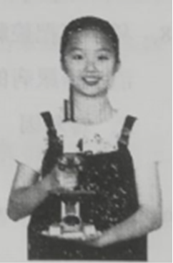
A. 收缩､舒张 B. 舒张､收缩
C. 收缩､收缩 D. 舒张､舒张
12. 下列关于疫苗的叙述，正确的是（ ）
A. 相当于特异性免疫的抗体
B. 是治疗疾病的药物，没有疾病可以不接种
C 接种疫苗能使人体获得特异性免疫
D. 接种某种疫苗后，可以提高人体对各种传染病的抵抗力
13. 下列繁殖方式与其他三种不同的是（ ）
A. 组织培养 B. 扦插 C. 播种繁殖 D. 嫁接
14. 如图是小明绘制的三种血管关系示意简图，判断②代表毛细血管的依据是（ ）
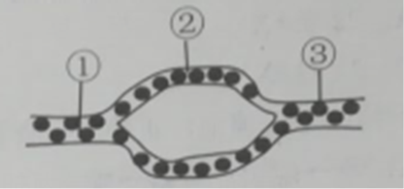
A. 血流速度最快
B. 红细胞单行通过
C. 血管较细
D. 血管壁较厚
15. 救护者可按照如图所示的方法，对咽喉被异物阻塞的人进行急救，当救护者用力时，被救者膈顶部上升，此时（ ）
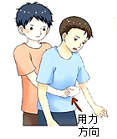
A. 肺内气压变小，吸气 B. 肺内气压变小，呼气
C. 肺内气压变大，吸气 D. 肺内气压变大，呼气
16. 下列关于青春期的叙述正确的是（ ）
A. 进入青春期后神经系统的功能没有明显变化
B. 身高突增是青春期的一个显著特征
C. 青春期时对异性产生朦胧的依恋是不正常的心理变化
D. 青春期时遇到烦恼不需要向任何人倾诉
17. 下列属于简单反射的是（ ）
A. 惊弓之鸟 B. 鹦鹉学舌 C. 老马识途 D. 吃梅止渴
18. 科学家把控制合成胰岛素的基因转入大肠杆菌内，对大肠杆菌进行培养，使之生产治疗糖尿病的药物——胰岛素｡在此过程中应用的生物技术是（ ）
A. 转基因 B. 克隆 C. 杂交 D. 组织培养
19. 能发育成丁香树枝条的是（ ）
A 子叶 B. 根尖 C. 胚轴 D. 芽
20. 下列急救措施中错误的是（ ）
A. 对心跳骤停的病人进行胸外心脏按压
B 如果遇到有人触电要立刻用手将其拉开
C. 遇到有人突然晕倒，先判断其有无呼吸和意识后，立即拨打120急救电话
D. 外伤出血时，如伤口较小､ 出血不多，可以贴上创可贴
二､非选择题（共30分）
21. 显微镜可以让我们更好地了解微生物｡在观察酵母菌的实验中，某小组同学进行了下列操作，根据题意回答问题｡
（1）在光线较暗环境下观察酵母菌临时装片，应使用大光圈和反光镜的______镜｡若视野中的物像如甲图所示，如果想要以最合理的方式快速移出气泡，应向______方移动载玻片｡
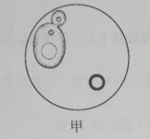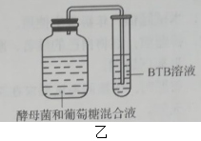
（2）酵母菌细胞中能被碘液染色的是细胞核和______，这个酵母菌长出了突起，是它在进行______生殖｡
（3）布置如乙图所示的实验装置，一段时间后观察到的实验现象是溴麝香草酚兰（BTB）溶液颜色由蓝变黄｡此实验可以验证酵母菌发酵过程中产生的气体是______。
22. 某校生物学老师带领兴趣小组的同学制作生态瓶，运用所学知识完成下列问题｡
（1）选取铜钱草､水葫芦等植物放入生态瓶中，作为该生态系统中的______者｡
（2）放入植物时应注意互不遮挡，是为了使植物能充分进行______（填序号），
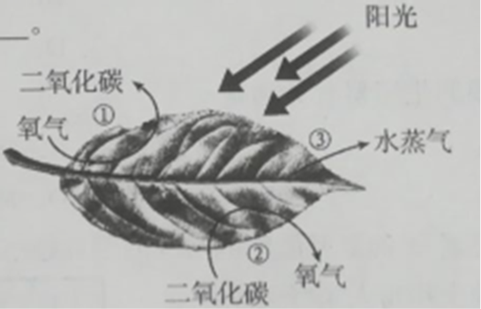
（3）为防止滋生蚊虫，可放入孔雀鱼吃掉它们的卵和幼虫，孔雀鱼和蚊子的关系是______｡蚊子的生殖方式是______生殖，其发育过程经过卵､幼虫､______和成虫四个时期｡
（4）生态瓶可视为小型的生态系统， 那么，地球上最大的生态系统是______。
（5）孔雀鱼和水葫芦都是外来物种，容易造成______入侵，请勿随意丢弃｡
23. 2022年2月20日，北京冬奥会完美闭幕｡奥运健儿不断挑战自我､突破自我､超越自我，彰显了永不言弃的坚韧品格和不断超越的奥运精神｡根据下图回答问题｡
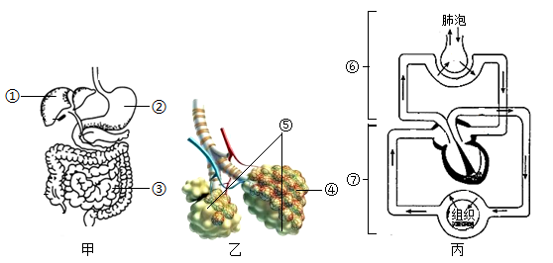
（1）奥运村为各国运动员准备了丰盛的美食，食物中的淀粉主要是通过甲图中的______（填序号）进行消化和吸收，吸收后的有机物在细胞内分解并释放能量，人体细胞之内的能量转换器是______。
（2）运动员吸入的氧气在乙图中的______（填序号）内通过扩散作用进入血液｡运动时肌肉细胞需要的氧气和营养物质，通过丙图中______（填序号）所示的体循环获得｡
（3）运动员获得奖牌时，情绪非常激动，心跳加快，血压升高，这可能是因为______素分泌增多的结果｡
（4）观看比赛时，视网膜获得的图像信息会通过丁图中______（填序号）传给大脑特定的区域，大脑处理信息后形成视觉｡人的虹膜有不同的颜色，其中的棕色和蓝色是一对______性状｡
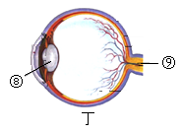
24. 小麦作为主要的粮食作物之一，其产量关乎我国粮食安全｡某学校生物学兴趣小组提供了影响小麦产量的探究实验数据，根据图表回答下列问题｡
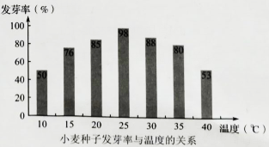
小麦发育期的天数和需水量
发育期 | 天数 | 需水量(米³/公顷)
返青期 | 29 | 635
拔节期 | 23 | 876
抽穗期 | 20 | 956
灌浆期 | 31 | 1192

（1）据表分析小麦需水量会随发育时期的推移而______，经计算可知小麦在______期日均需水量最大｡
（2）据图分析小麦种子萌发的最适温度为______⁰C。
（3）依据小麦种子发芽率与温度的关系图，你可以得出的结论是______。
（4）发芽实验中，有若干粒种子在最适条件下依旧未萌发，可能原因之一是______。
25. 阅读材料，回答问题｡
材料一：
5月22日是国际生物多样性日｡据报道，吉林省26年来实施全面禁猎，开展清山､清炮､清网等专项执法行动，在生物多样性保护方面取得显著成效｡吉林省野生动物达到4900多种，其中东北虎､东北豹､紫貂､丹顶鹤等是国家一级保护野生动物；野生植物达到4000多种，其中东北红豆杉和长白松是国家一级保护野生植物｡全省保护地已达170多个，总面积320万公顷｡
材料二：
大鲵是国家二级保护动物，俗称为“娃娃鱼”，是我国珍稀濒危动物｡大鲵幼体生活在水中，用鳃呼吸；成体大多生活在陆地上，也可在水中游泳，用肺呼吸，皮肤可辅助呼吸｡我国科研人员在江西九岭山国家级自然保护区内发现了纯种大鲵野生种群一一江西大鲵，他们研究结果显示，设置包括陆生和水生生态系统的自然保护区，对大鲵野生种群的保护能够更加有利｡
（1）从材料一中找出一种体温恒定､胎生哺乳的动物______｡东北红豆杉种子裸露，外面没有果皮包被，属于______植物｡
（2）材料主要体现了生物多样性中生物种类的多样性，其实质是______的多样性｡
（3）分析材料二中划线文字，判断大鲵属于______动物｡
（4）我国是世界上生物多样性最丰富的国家之一，也是生物多样性受威胁最严重的国家之一｡作为一名中学生，请写出一条保护生物多样性的具体行为｡

